Projeto de Leitura
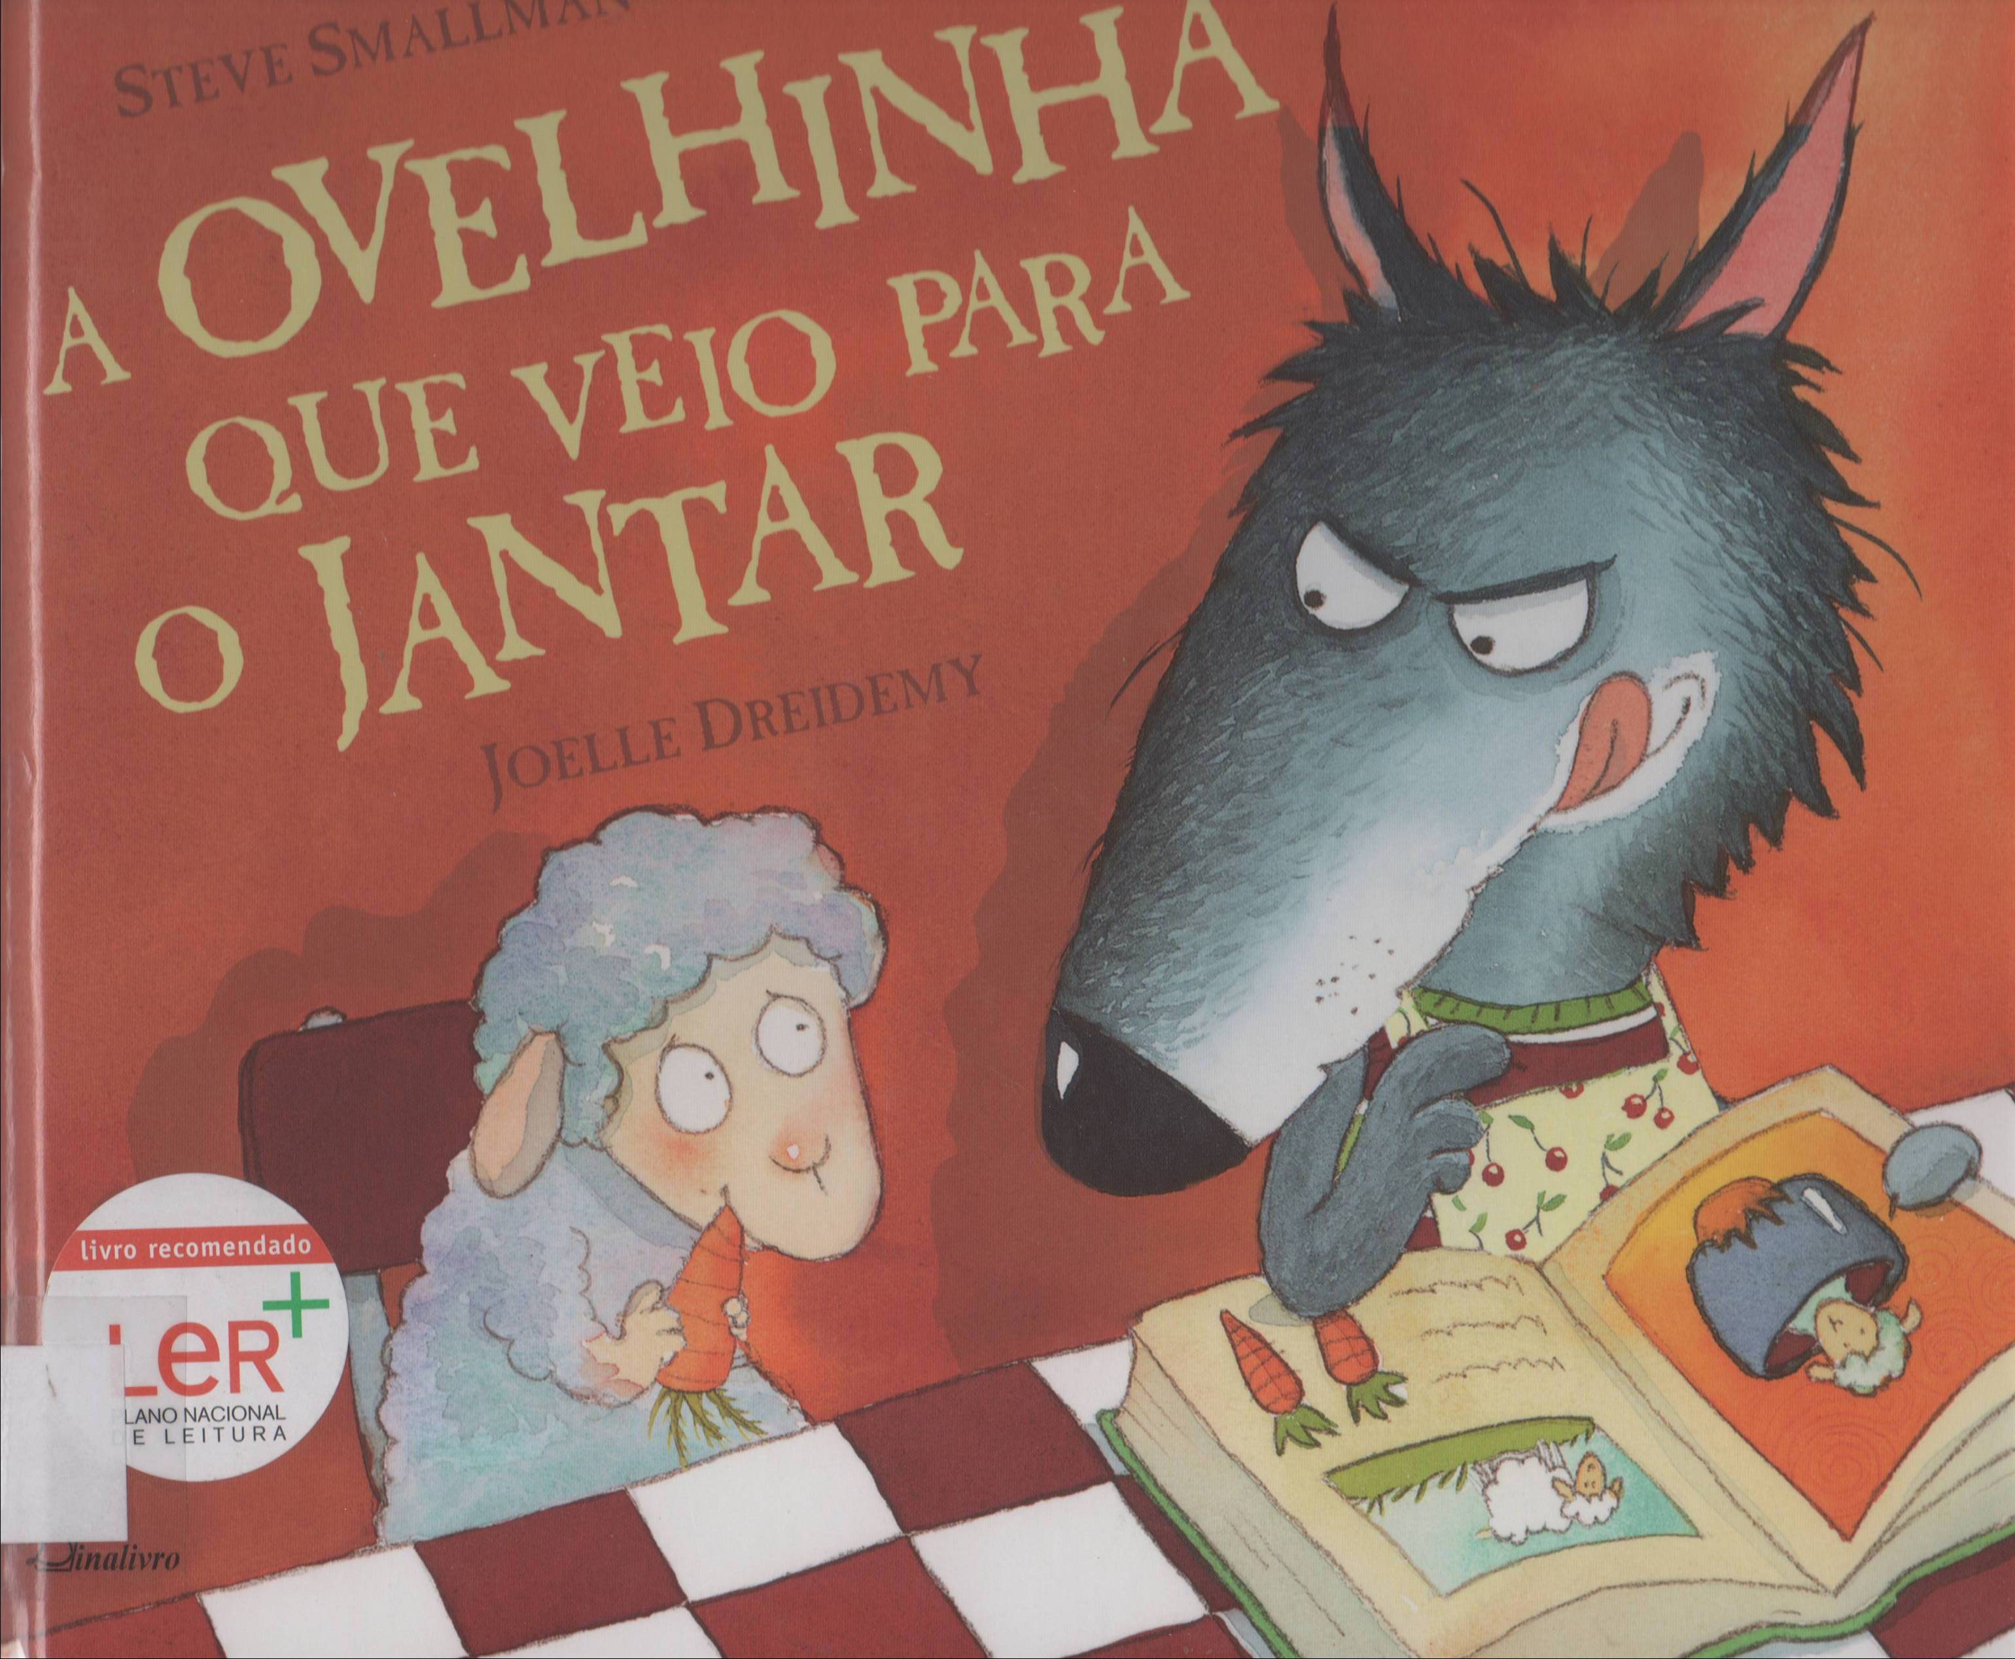

Metodologia de trabalho: em grupos.
1.ª sessão:
- atividades de antecipação da leitura (ficha de trabalho);

2.ª sessão:
- visualização do ppt só com imagens;
- exploração da oralidade;
- distribuição das imagens pelos grupos;
- reconstrução da história;
Ajudas no quadro:
- Quem são as personagens?;
- Por que razão a ovelhinha bateu à porta da casa do lobo?;
- O que estava o lobo a fazer?
- O que aconteceu?;
- Por que razão a ovelhinha se foi embora?
- O que lhe aconteceu?
- O que resolveu fazer o lobo?
- Como termina a história?

3.ª sessão:
- Visualização do ppt com a história e leitura da mesma;
- Exploração oral;
- Distribuição da história;
- ficha de trabalho;
4.ª sessão:
- distribuição das imagens desordenadas;
- colagem no caderno diário e legendagem;
5.ª sessão:
- retrato físico e psicológico;
- ficha de trabalho;
6.ª sessão:
- ficha de trabalho: exercícios gramaticais;
7.ª sessão
Continuação;
8.ª sessão:
- BI da história;
- ABC da história.

